МУЗИКАЛНИ ЖАНРОВЕ – СЕДМИ КЛАС – ПЪРВА ГРУПА

Име:...............................................................................Клас:.............№.........
ЗАДАЧИ С МУЗИКА:
1. Номерирайте в какъв ред прозвучават откъсите:
.........“Наздравица“ из операта „Травиата“ от Джузепе Верди
.........Дует на Бони и Щаси из оперетата „Царицата на чардаша“
.........Дует „Tonight” из мюзикъла „Уестсайдска история“
2. Ориентирайте се по изпълнителския състав и запишете в
какъв ред прозвучавт музикалните произведения:
...........СОНАТА
...........СИМФОНИЯ
...........ИНСТРУМЕНТАЛЕН КОНЦЕРТ
3. Чуйте откъси от три инструментални концерта. Напишете кои са солиращите инструменти във всеки от тях.
А)......................................................................
Б)......................................................................
В)......................................................................
ЗАДАЧИ БЕЗ МУЗИКА:
4. Прочетете основните характеристики на музикално-сценични
жанрове и запишете този, за който се отнасят.
А) Музикално-сценичен жанр, възникнал в Америка в началото
на ХХ век, който съчетава популярна музика и театрално
действие с модерна хореография и шоу.
..............................................................................
Б) Музикално-сценичен жанр с развлекателен характер,
в който пеенето се редува с разговорни диалози. Възниква
в средата на XIX век в Европа.
..........................................................................
5. Кои са женските гласове? (3 отговора)
А) тенор Г) алт
Б) бас Д) баритон
В) сопран Е) мецосопран
6. Напишете значението на понятията:
А) ЛИБРЕТО - ......................................................................................
.............................................................................................................
Б) АРИЯ...............................................................................................
.............................................................................................................
МУЗИКАЛНИ ЖАНРОВЕ – СЕДМИ КЛАС – ВТОРА ГРУПА

Име:...............................................................................Клас:.............№.........
ЗАДАЧИ С МУЗИКА:
1. Номерирайте в какъв ред прозвучават откъсите:
.........“Наздравица“ из операта „Травиата“ от Джузепе Верди
.........Дует на Бони и Щаси из оперетата „Царицата на чардаша“
.........Дует „Tonight” из мюзикъла „Уестсайдска история“
2. Ориентирайте се по изпълнителския състав и запишете в
какъв ред прозвучавт музикалните произведения:
...........СОНАТА
...........СИМФОНИЯ
...........ИНСТРУМЕНТАЛЕН КОНЦЕРТ
3. Чуйте откъси от три инструментални концерта. Напишете кои са солиращите инструменти във всеки от тях.
А)......................................................................
Б)......................................................................
В)......................................................................
ЗАДАЧИ БЕЗ МУЗИКА:
4. Прочетете основните характеристики на музикално-сценични
жанрове и запишете този, за който се отнасят.
А) Музикално-сценичен жанр, възникнал в Италия в края на
ХVI век, в който сюжетът се разкрива чрез музика, а основно
изразно средство е пеенето.
...........................................................................
Б) Музикално-сценичен жанр, в който основно изразно средство
е танцът в съчетание с музика и театрално действие.
..........................................................................
5. Кои са мъжките гласове? (3 отговора)
А) тенор Г) алт
Б) бас Д) баритон
В) сопран Е) мецосопран
6. Напишете значението на понятията:
А) УВЕРТЮРА - .............................................................................................
.......................................................................................................................
Б) РЕЧИТАТИВ - ...........................................................................................
........................................................................................................................

6. Решете кръстословицата:
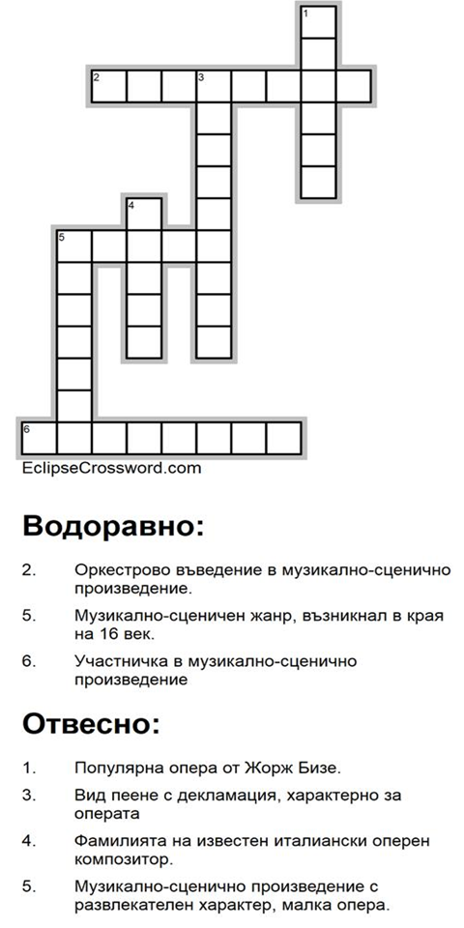
6. Решете кръстословицата:
